1. 相关理论知识

1. 钩子函数是在系统在进行消息的传递处理时候利用钩子机制截取消息，可以对一些特定的消息进行处理。

像一些系统的开发功能可以基于消息处理机制，对消息进行初始化、动态创建分配空间，然后转发消息，对各个模块的消息进行实时监听，而钩子函数就是监听消息在传递到制定的模块窗口时候的操作，如果消息没有满足条件，钩子函数就可以把它进行处理然后让它无法最后成功达到目的地。如果满足了条件，就可以继续往后面传递。

1. 功能模块概要

利用钩子函数的特点结合指针，将函数进行调用使用。

三、功能模块分析

1.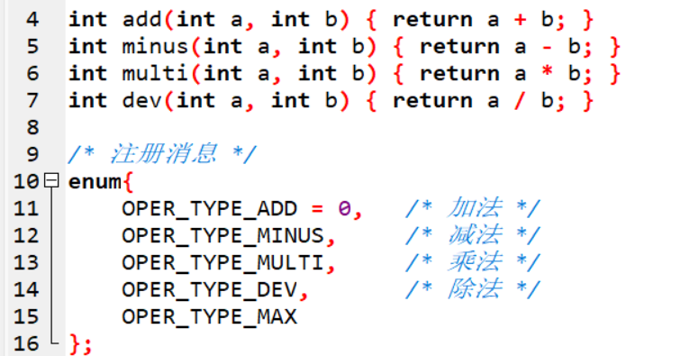

此部份为方法定义;这里确定了加减乘除的四种运算方法，后续利用钩子函数特性进行调用；

2.

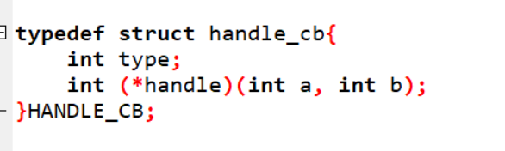

此部分为指针应用，利用指针的特性寻找函数；

3.

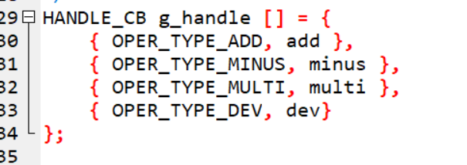

此部分为函数的主体内容，指针找到该函数，然后进行调用执行。

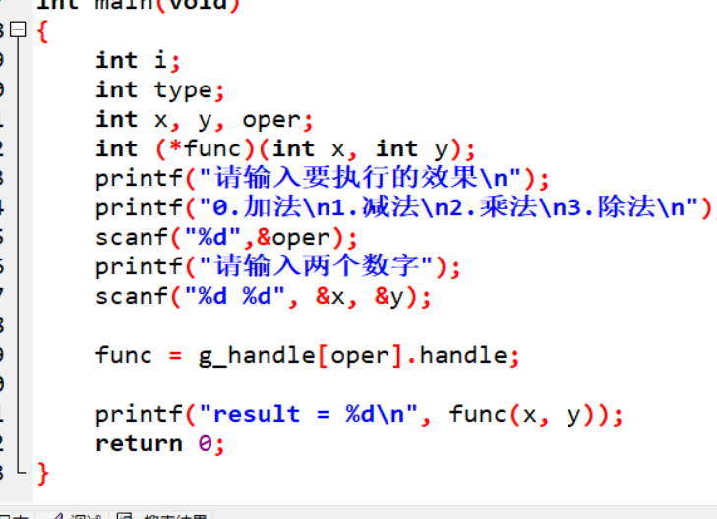

此部分为主题函数；

1. 运行效果图
2. 